 | LUNDI 10  NOVEMBRE | MARDI 11  NOVEMBRE | MERCREDI 12  NOVEMBRE | JEUDI 13  NOVEMBRE | VENDREDI 14  NOVEMBRE
 | ST LEON | ARMISTICE | ST CHRISTIAN | ST BRICE | ST SIDOINE
M  A  T  I  N |  |  | LECTURE DU JOURNAL   | ATELIER STOP MOTION  Avec Julie  (sur liste)  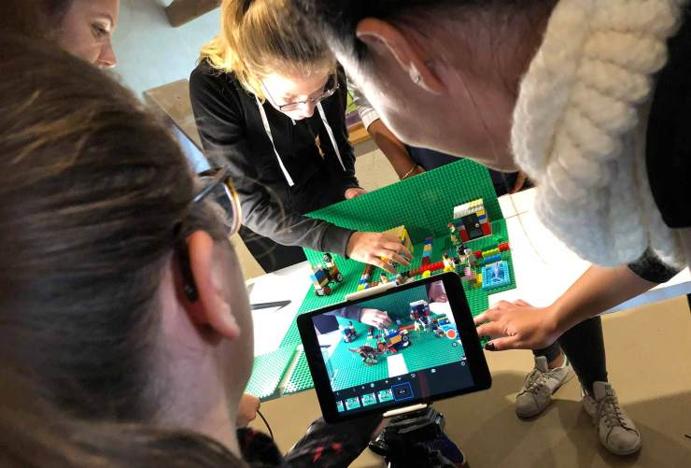 | 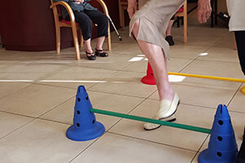  ATELIER  Avec Christophe  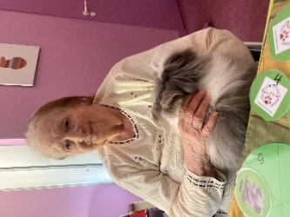  MEDIATION ANIMALE
A  P  R  E  S  M  I  D  I | JEUX DE SOCIETE  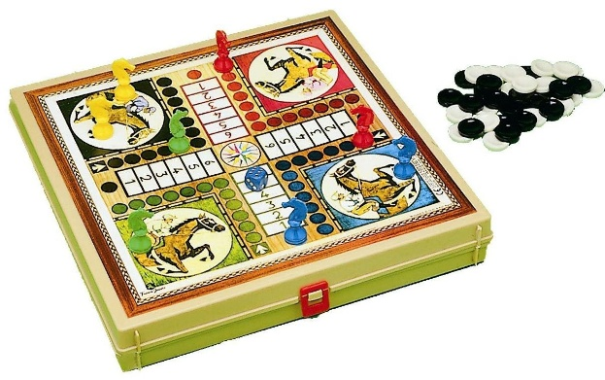 |  | VIDEO   | LOTO  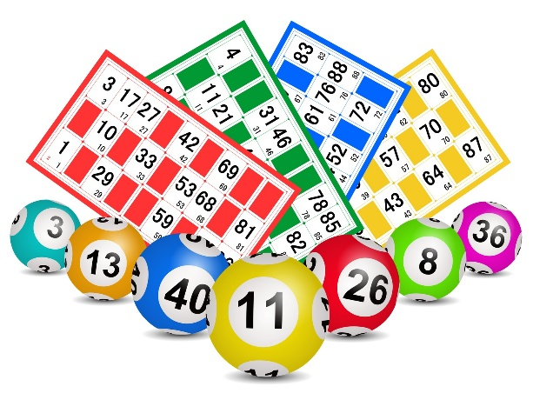 | ATELIER GYM  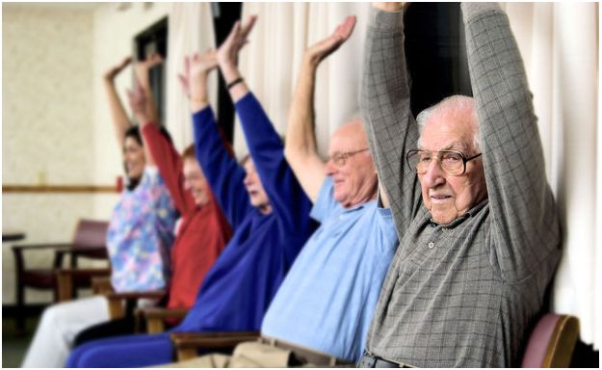  Avec Christophe  SORTIE INTER EHPAD A SAINT BONNET  (SUR LISTE)

